1. CREAR UNA BASE DE DATOS CON EL NOMBRE “DB_MOVIES”

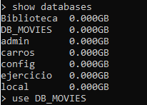

2

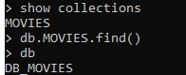

3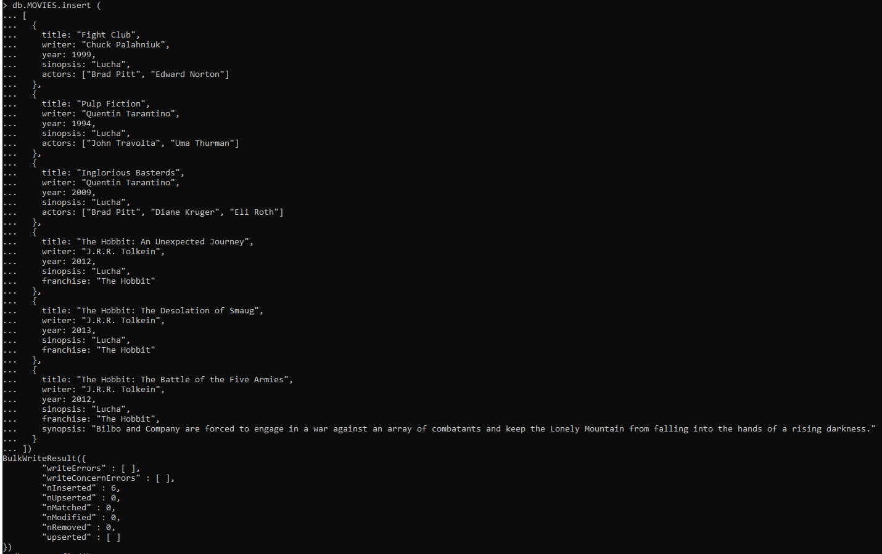

4



5



6

7

8



9

10



11



12

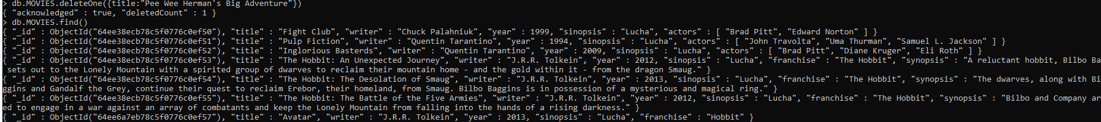

13

